INFORMATION PRESSE
Paris, le 23 janvier 2021
VACCINATION CONTRE LA COVID EN FRANCE :
La France dépasse le million de personnes vaccinées ce samedi 23 janvier 2021
Depuis le début de la vaccination en France le 26 décembre 2020, 1 008 720 personnes ont ainsi été vaccinées parmi les publics prioritaires définis par les autorités sanitaires :
- Les personnes âgées en EHPAD ou en unité de soin de longue durée ;
- L’ensemble des soignants de plus de 50 ans ou présentant des comorbidités ;
- Les pompiers de plus de 50 ans ou présentant des comorbidités ;
- Les aides à domicile intervenant auprès de personnes vulnérable de plus de 50 ans ou présentant des comorbidités ;
- Personnes handicapées vulnérables prises en charge dans les foyers d’accueil médicalisés et les maisons d’accueil spécialisées ;
- Les personnes âgées de plus de 75 ans ;
- Les personnes vulnérables à très haut risque de formes graves telles que mentionnées par le conseil d’orientation de la stratégie vaccinale (voir communiqué du 14.01).
La France atteint ainsi l’objectif de vaccination fixé pour le mois de janvier dès ce 23 janvier 2021.
Région | Nombre de personnes vaccinées | Part de personnes vaccinées (en %)
Auvergne-Rhône-Alpes | 110 047 | 1,4
Bourgogne-Franche-Comté | 63 312 | 2,3
Bretagne | 50 857 | 1,5
Corse | 5 328 | 1,6
Centre-Val-de-Loire | 40 480 | 1,6
Grand Est | 86 973 | 1,6
Hauts-de-France | 81 878 | 1,4
Île-de-France | 167 597 | 1,4
Nouvelle Aquitaine | 106 040 | 1,8
Normandie | 61 513 | 1,9
Occitanie | 100 080 | 1,7
Provence-Alpes-Côte-D’azur | 76 681 | 1,5
Pays-de-la-Loire | 52 380 | 1,4
Guyane | 647 | 0,2
Guadeloupe | 1 229 | 0,3
Martinique | 1 522 | 0,4
Réunion | 2 156 | 0,3

Une communication des données du déploiement de la vaccination en open data
Conformément à l’engagement de M. Olivier Véran, ministre des Solidarités et de la santé, les données nationales, régionales et départementales sur le déploiement de la vaccination en France sont désormais rendues publiques.
Elles sont dès aujourd’hui consultables directement par tous sur le site www.data.gouv.fr.
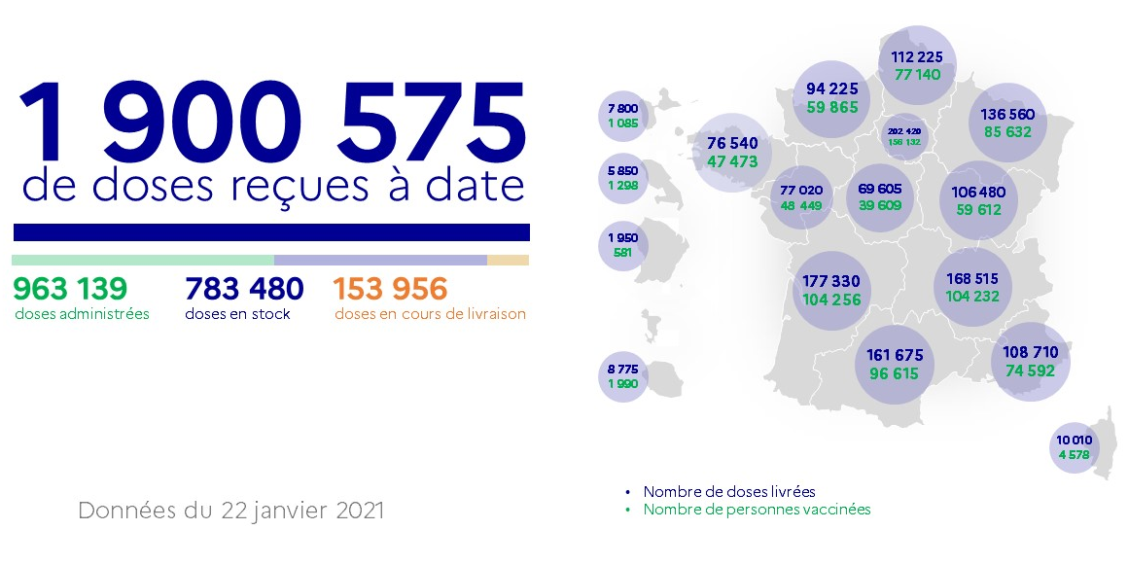
Des données complémentaires viendront progressivement les compléter, afin que chacun puisse s’informer du déploiement de la vaccination dans son territoire.

Contact presse : presse-dgs@sante.gouv.fr

